**Приложения.**

**Тема занятия: «Моя Родина – РОССИЯ».**

Подготовительный период.

**Проект** «Пёс Барбос и вес, все, все…» - индивидуальная работа. Работа малыми подгруппами.

|  |  |
| --- | --- |
|  |  |
|  |  |

Посещение Станции Юный Натуралист

|  |  |  |
| --- | --- | --- |
|  | |  |
|  | | |
| Работа с родителями | | |
|  |  | |

**Проект** «Мамы разные нужны, мамы всякие важны»

Создание «Книги о наших мамах»

|  |  |
| --- | --- |
|  |  |

Продуктивная деятельность

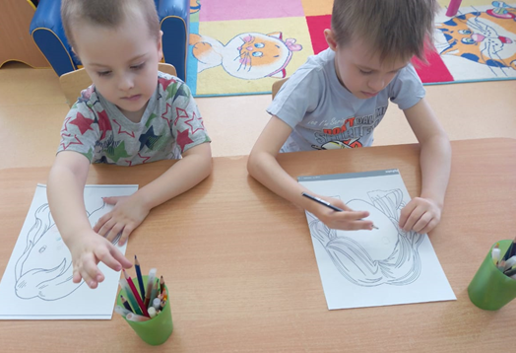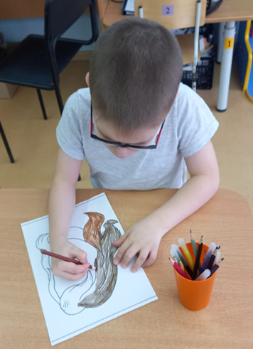

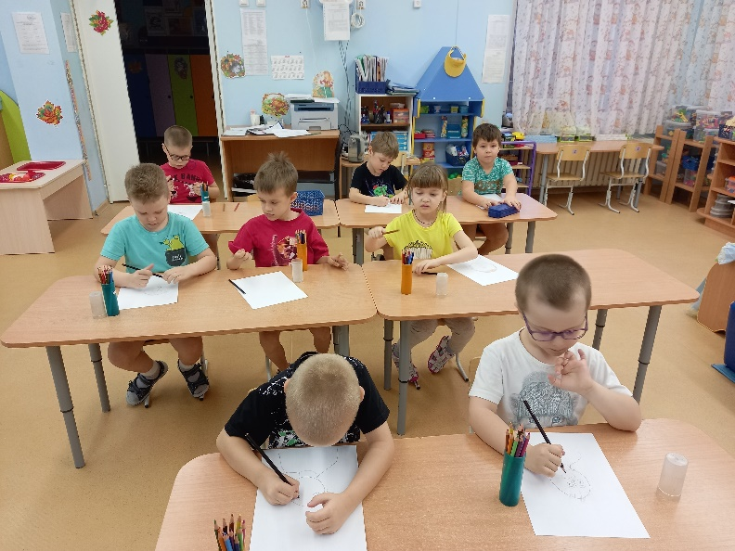

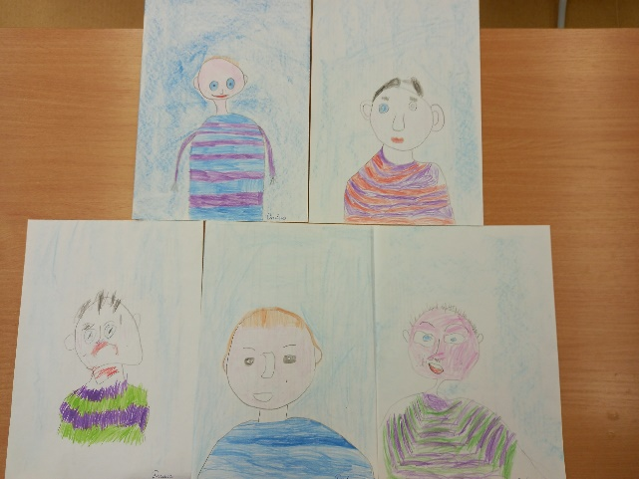

Индивидуальная работа учителя – логопеда

|  |  |  |
| --- | --- | --- |
|  |  |  |

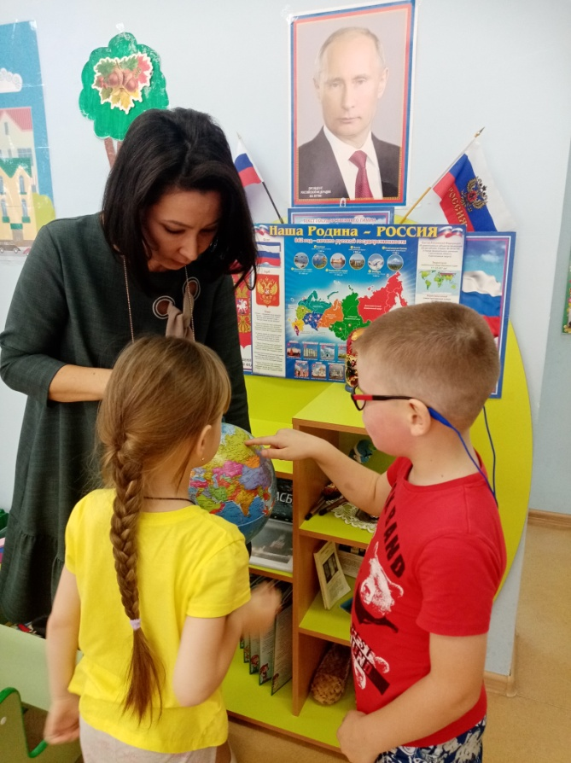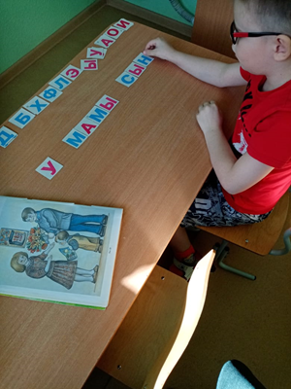

|  |
| --- |
| Беседы, экскурсии, посещение библиотек города. |

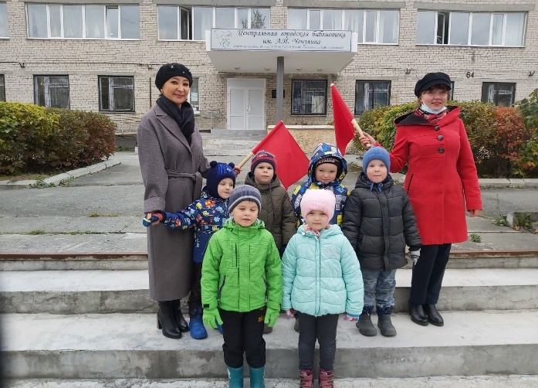

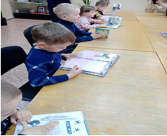

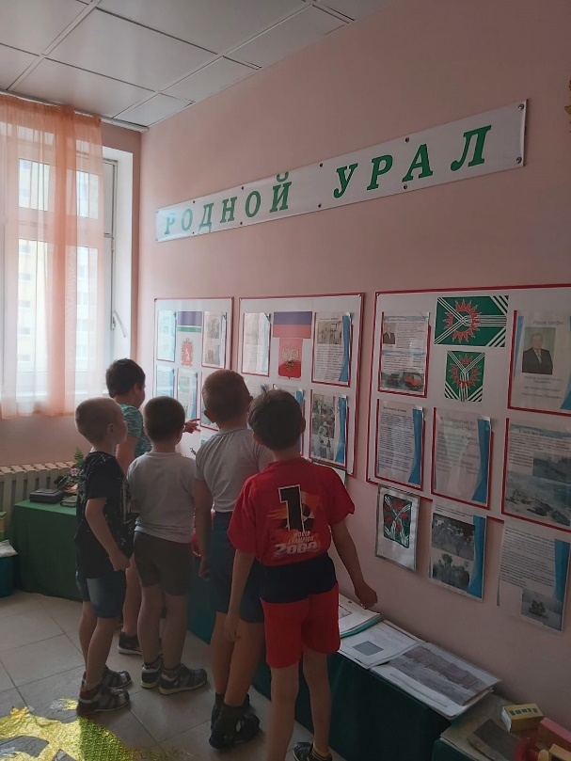

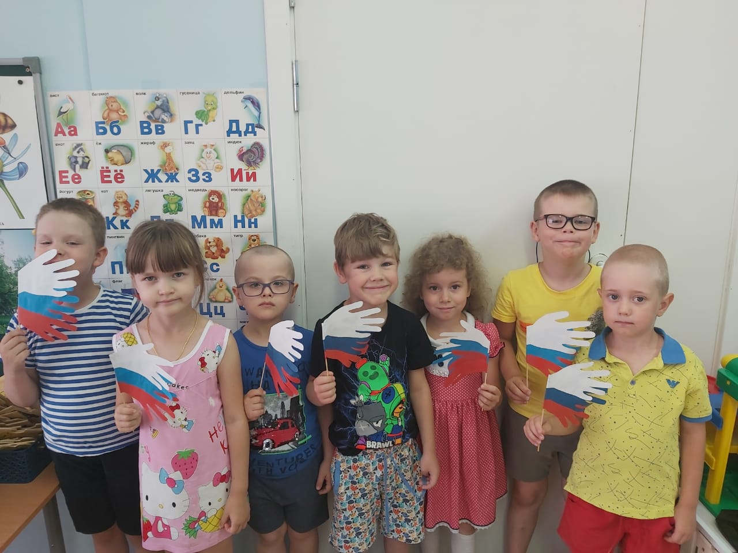**ФЛЕШМОБ**